Résumé de présentation du projet PremiumGalop

Table des matières
Mission demandé + échelle pénétromètre 2
Fonctionnalités 3

Mission demandé + échelle pénétromètre

Utilisation d’un pénétromètre pour évaluer la dureté d’un terrain (tige de fer accroché à un poids de 1kg) → Fait tomber le poids pour juger la dureté

Plus elle va au fond et plus le terrain est lourd. Plus le terrain est lourd et plus les chevaux devront fournir des efforts.

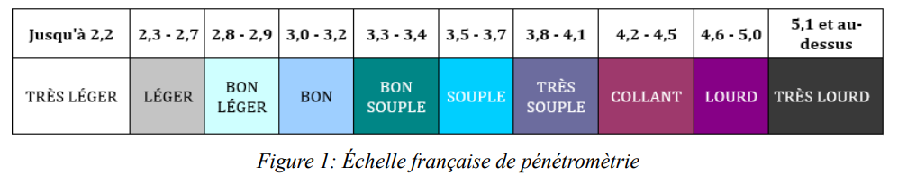
Bonus si temps, faire echelle anglaise ?

Il faut créer un appareil connecter pour prendre ces mesures autours du terrain et faire une moyenne par zone.

Les données seront traitées puis visible sur une carte représentant le tracé de la piste (code couleur, …)

Fonctionnalités
- Station météorlogique qui mesure :
  - Précipitations
  - Vitesses du vent
  - Température du sol
  - Humidité du sol
  - Evapotranspiration
Les données seront sur le srv de traitement

- Mesurer la résistance du terrain (pénétromètre)
Les données seront sur le srv de traitement

- Faire un robot capable de déplacer le pénétromètre selon une trajectoire donnée
Les mesures prélevées seront sur le srv de traitement

- Le système de traitement publiera
  - Etat du terrain sous forme de carte représentant le tracé de la piste. Utilisation code couleur
  - Moyenne des relevés et qualification de l’état du terrain à l’échelle française de pénétromètre
  - Moyennes pour les parcours les plus empruntés (ligne droite, cicrulaire, …)
  - Prévisions météo
  - Date du dernier arrosage exprimé en mois de la ligne droite
  - Date du dernier arrosage exprimé en mois de la piste circulaire
  - Humidité sol (%)
  - Pluviométrie depuis 24h
  - Pluviométrie depuis 7j
  - Evaporation de l’humidité du sol exprimée en mm (millimètre?). Influencé par vent, T°, et ensoleillement
  - Direction du vent
  - L’hygrométrie : quantité d’eau dans l’air (%)

Acteur

SystemeAcquisition :
- Réceptionne données sur etat du terrain + info météorologique, archive données
Opérateur :
- Consulte les données fournies par SystemeAcquisition

Identification des fonctions principales + caractérisation

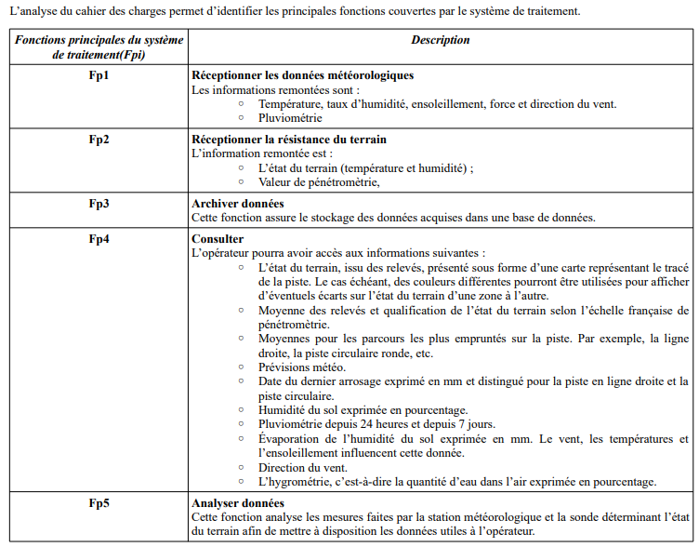
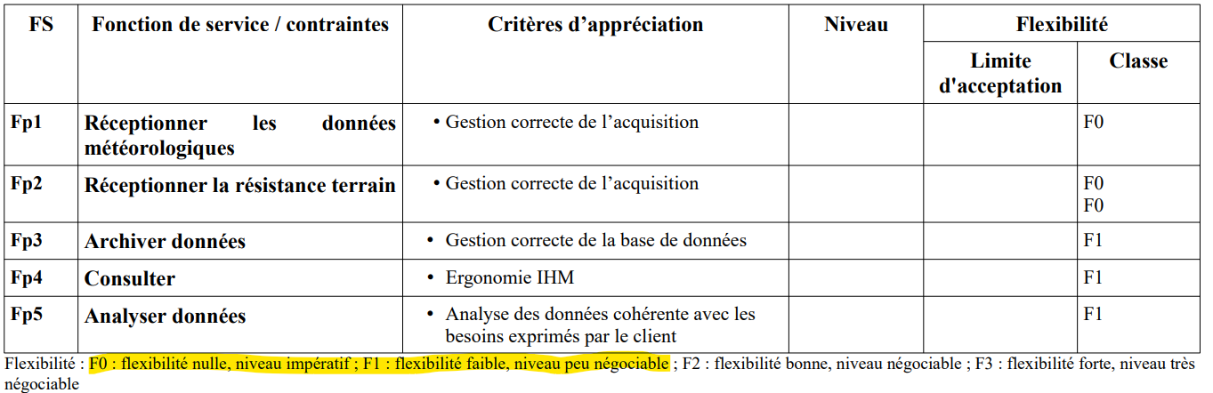

Spécifications fonctionnelles des systèmes d’acquisition

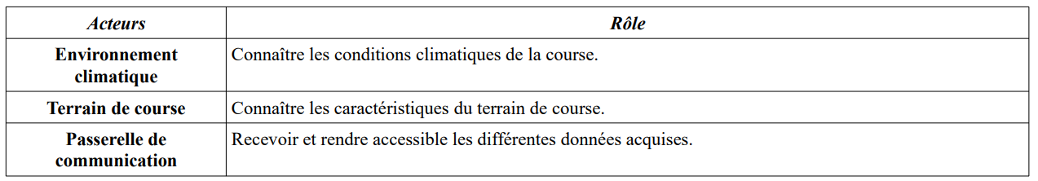
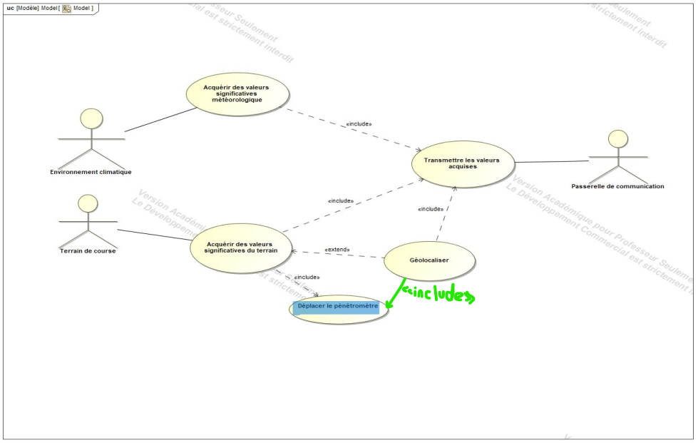

Déjà validé → Déjà fait ??
Fournit par le prof
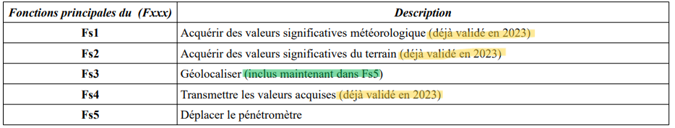
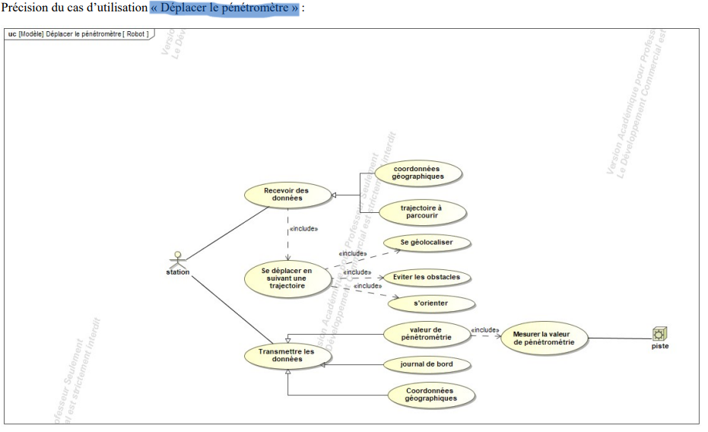

Contraintes réalisation

OS : à voir avec commanditaire
Technologies côté sonde et srv : à voir avec commanditaire
BDD : à voir avec commanditaire

avoir nom répertoire /database par préférence

Application :
- Doit s’adapter à la résolution de l’écran d’affichage
- Chartre graphique pr couleur à voir avec commanditaire
- Faire diff entre données fixes et variables
- Design bouton moderne
- SI POSSIBLE :
  - Info bulle pour chaque bouton et champs
    - Description du champs
    - Affichage raccourcis s’il existe

Contraintes qualité

Modélisation : SysML et UML uniquement
N° Version app :
- V principal.secondaire.révision
  - principal et secondaire : changement manuel
  - révision : changement en automatique à chaque création d’un exe

Règles à respecter pour le codage

- Méthode ne doit pas dépasser 100 lignes (sauf exception)
- Code doit pouvoir être modifiable facilement
- Code doit être explicite
- 20 % du code sera des comms
- Commentaire sur chaque fonction

Déclaration variables :
- Pas d’accent, pas d’espace, pas de « _ »
- utilisation majuscule sur chaque mot de variable (voir ex)
- préfixe :
  - 1er préfix type de portée
    - g (globale), m (module), aucun (locale à une procédure)
  - 2eme préfixe type de données :

Type | Préfixe
Boolean | bln
Byte | byt
Collection (Object) | col
Currency | cur
Date(Time) | dtm
Double | dbl
Error | err
Integer | int
Long | lng
Object | obj
Single | sng
String | str
Type définit par l’utilisateur | udt
Variant | vnt

Exemple : mblnCalcInProgress
module, boolean, maj à chaque mot, pas de « _ »

Déclaration des objets :
- Comme variable
- Autre préfixe

Type | Préfixe
Combo Box | cbo
Check Box | chk
Boutton poussoir | cmd
Image | img
Label | lbl
... | ...

Déclarations diverses :
- Comme variable
- Autre préfixe

Type | Préfixe
Procédure Sub | sub
Function | fun
Module | mod
Object | obj
Traitement des erreurs | err

Déploiement application :
- Déploiement par incrémentation, tester pour validé chaque incrémentation
- Création de setup de déploiement
  - Dossier
  - BDD
  - Raccourcis bureau
  - Menu démarrer
- Dans mesure du possible : paramétrage de l’applicatif
- Chercher solution pour MAJ exe sur poste client

Documentation à produire :
1 dossier en 2 exemplaires
- Présentation du système
  - Synoptique général de l’application
  - Cahier des spécifications générales et techniques
- Conception préliminaire
- Plan de tests d’intégration
- Planning prévisionnel des incréments
- Dossier des incréments : pour chaque incrément il y a :
  - Principales mises en œuvre effectuées
  - Justification des principaux choix effectués
  - Conception détaillée : détail de chaque objet
  - Plan de tests unitaires
  - Procès verbaux des tests unitaires
  - Bilan
- Bilan des test d’intégrations
  - Procès verbaux des tests d’intégrations
  - Planning réel des incréments comparé au planning prévisionnel avec commentaire
- Manuel d’installation
- Manuel d’utilisation pour les opérateurs
  - Contrôle mise en route
  - Arrêts
  - Mode automatique (???) et manuels
  - défauts

Documentations à faire PENDANT le projet

E

